Calgary Youth Science Fair 2021
(Virtual Fair)
Calendrier d’exécution des projets (Timeline)
Délai d’exécution  (Deadline of completion) | Tâche à exécuter par l’élève ou le groupe  (Task to be completed)
10 Février (February 10) | Problème, Objectif, Hypothèse, Procédure, variables
Le 16 Février (February 16) | Rassembler les matériaux pour l’expérience et préparer un questionnaire s’il y a un sondage à faire.  Gather the materials for the experiment and prepare a questionnaire if there is a survey to be done.
Le 20 Février (February 20) | Réalisation de l’expérience (Essai 1) et collecte des observations  Carrying out the experiment (Trial 1) and collecting observations
Le 27 Février (February 27) | Réalisation de l’expérience (Essai 2) et collecte des observations  Carrying out the experiment (Trial 2) and collecting observations
Le 6 Mars (March 6) | Réalisation de l’expérience (Essai 3/Trial 3) et collecte des observations  Carrying out the experiment (Trial 3) and collecting observations
8-12 Mars (March 8-12) | Interprétation des résultats, Conclusions, Recommandations, etc.  Interpretation of results, Conclusions, Recommendations, etc.
13-17 Mars (March 13-17) | Relecture du projet, Enregistrement de la vidéo de présentation, etc.  Proofreading of the project, Recording of the presentation video, etc.
Le 18 Mars (March 18) | Envoi électronique du projet à Calgary Youth Science Fair  Electronic submission of project to Calgary Youth Science Fair

Description de projet

La question de notre projet est de savoir si la température peut affecter la durée de vie d’une pile. Pour réaliser notre projet, nous avons émis comme hypothèse que la température froide peut diminuer la durée de vie d’une pile parce que sont conservées à la température ambiante dans nos maisons (environ 26 ° C).

Objectif
Ce projet est mené pour vérifier si les changements de température peuvent affecter la durée de vie d'une pile jetable.

Hypothèse

Je pense que la température froide peut diminuer la durée de vie d’une pile parce que les piles sont souvent conservées à température ambiante dans nos maisons (environ 23 ° C) et car la liquide à l'intérieur du pile peut geler.

Recherch

La chaleur n’est pas bonne pour les piles. À 40 degrés, elle peut les endommager. À 80 degrés, elle peut faire exploser certaines piles! On ne laisse donc pas son cellulaire ou son ordi dans la voiture au soleil en plein été! Nous avons trouvé que tu dois mettre les piles dans un endroit sec et tempéré, en effet, une température trop basse ou au contraire trop élevée réduit les performances des piles. Il est donc préférable de ne pas mettre vos appareils électriques en plein soleil: sinon, vos piles risquent de se décharger trop vite.

De la même manière, il ne sert à rien de les placer dans le réfrigérateur: elles ne vont pas devenir plus performantes grâce au froid, c’est même plutôt l’inverse! Nous vous conseillons de toujours ranger vos piles dans un endroit sec et tempéré: en effet, une température trop basse ou au contraire trop élevée réduit les performances des piles. La chaleur ambiante et le froid ne sont pas bonnes pour les piles.

Si la température baisse, le rendement de la réaction sur l'électrode décroît également. En supposant que la tension de la batterie reste constante, le courant de décharge diminue, il en va de même pour la puissance restituable de la batterie. De tous les facteurs environnementaux, la température est celle qui influe le plus sur le comportement de la batterie en termes de charge et décharge. L'explication réside dans les réactions électrochimiques dépendantes de la température qui se produisent à l'interface électrode / électrolyte, qui peut être considérée comme le cœur de la batterie. Si la température baisse, le rendement de la réaction sur l'électrode décroît également. En supposant que la tension de la batterie reste constante, le courant de décharge diminue, il en va de même pour la puissance restituable de la batterie.

L'effet opposé apparaît si la température s'accroît, la puissance restituable de la batterie augmente alors. La température a donc un effet sur la vitesse des réactions chimiques dans l'électrolyte et son électrode poreuse. Une augmentation de la température accélère les réactions, une baisse de la température les ralentit. Les performances de charge et décharge de la batterie peuvent ainsi être affectées. L'effet de l'humidité dépend du système de batterie. Elle joue un rôle important dans les systèmes de batterie "ouverts" (contrairement aux systèmes de batterie fermés).

Pour conserver vos piles dans des conditions optimales, il est primordial de les garder dans un endroit sec et frais, car l’humidité, en trop ou pas assez présente, est l’ennemie de la longévité des piles ! Un niveau d’humidité trop faible dans votre lieu de stockage peut tout bonnement décharger les piles ; et trop d’humidité dans l’air ambiant peut créer une fuite de l’électricité contenue dans la pile, et donc réduire considérablement la durée de vie de la pile ! La température ambiante ni trop élevée ni trop basse est également très importante.

En effet, une température trop basse accélère le vieillissement et donc la fin de vie de la pile ; et une température trop haute (au-dessus de 26°C) accélère beaucoup le phénomène d’autodécharge naturelle des piles et diminue donc vraiment la longévité des piles. En fait, la situation idéale serait de stocker vos piles dans une pièce qui reste constamment entre 20 et 25°C, avec une humidité comprise entre 35 et 65%, vous vous garantissez ainsi des piles qui dureront entre 5 et 7 ans pour les alcalines, et de 10 à 15 ans pour celles au lithium!

Références
- https://www.ruedespiles.com/blog/72-les-piles-et-la-temperature#:~:text=L'impact%20de%20la%20temp%C3%A9rature,r%C3%A9duit%20les%20performances%20des%20piles.
- http://www.batteries-naoux.com/questions-reponses-sur-montage-charge-des-batteries/linfluence-de-la-temp%C3%A9rature-sur-la-batterie.html

- https://bestpiles.fr/blog/comment-prolonger-au-maximum-la-duree-de-vie-de-vos-piles-n2

Variables

Manipulées: Les piles Energizer C, la température ambiante et le jouet.

Répondante: Le temps nécessaire à l'épuisement de la pile.

Contrôlées: La taille des piles et l'humidité dans la pièce.

Procedure

- Rassembler les matériels: les piles, le congélateur, une lampe etc.
- Mettre les piles dans le frigo, le congélateur, sous une lampe et sous la température ambiante.
- Tester ces quatre piles et noter les résultats.
- Analyser les résultats et faire les conclusions.

Observations

Essai #1
La température normale a duré 7 heures 33 minutes. La température chaude a duré 6 heures 54 minutes. La température froide a duré 6 heures 48 minutes. J’ai observé que la température chaude à dommager le joueur qu' on a mis les batteries dedans. Je crois que c'est une des raisons pour lesquelles ça a duré la deuxième plus longue des trois températures. Pour la température froide on a mis les piles dans mon frigo (La température exacte était de 1 degrés Celsius). Pour la température chaude on a mis sous une lampe chaude (Je ne sais pas la température exacte). Pour la température normale j’ai laissé le pile dans ma chambre (Je ne sais pas la température exacte).
Essai #2
La température normale à durée/fonctionné la plus longue (8 h 47 min, env 22 degrés celsius). La température froide à durée/fonctionné la moins de temps (6 h 6 min, env moins 3 degrés celsius). La température chaude à durée/fonctionné au milieu des deux temps (7 h 3 min, env 40 degrés celsius). La température chaude à dommager les piles car il a fait la liquide dans les piles de bouillir et ca se fait pousser les mûres à l'intérieur du piles et presque exploser (40 degrés celsius). Pour la température chaude j’ai entendu la liquide à l'intérieur du piles bouillir. (40 degrés celsius). Les piles peuvent durée beaucoup plus de temps qu’on avait excepté.

Essai #3

La température normale a duré 6 heures 17 minutes. La température chaude a duré 5 heures 21 minutes. La température froide a duré 3 heures 38 minutes. J’ai observé que la température chaude à dommager le joueur qu' on a mis les batteries dedans. Je crois que c'est une des raisons pour lesquelles ça a duré la deuxième plus longue des trois températures.Pour la température froide on a mis les piles dans mon frigo (La température exacte était de 1 degrés Celsius). Pour la température chaude on a mis sous une lampe chaude (Je ne sais pas la température exacte). Pour la température normale j’ai laissé le pile dans ma chambre (Je ne sais pas la température exacte).

Analysis

Nos observations sont représentées dans les images suivants:

Avant l'expérience chaud: Après l'expérience chaud:
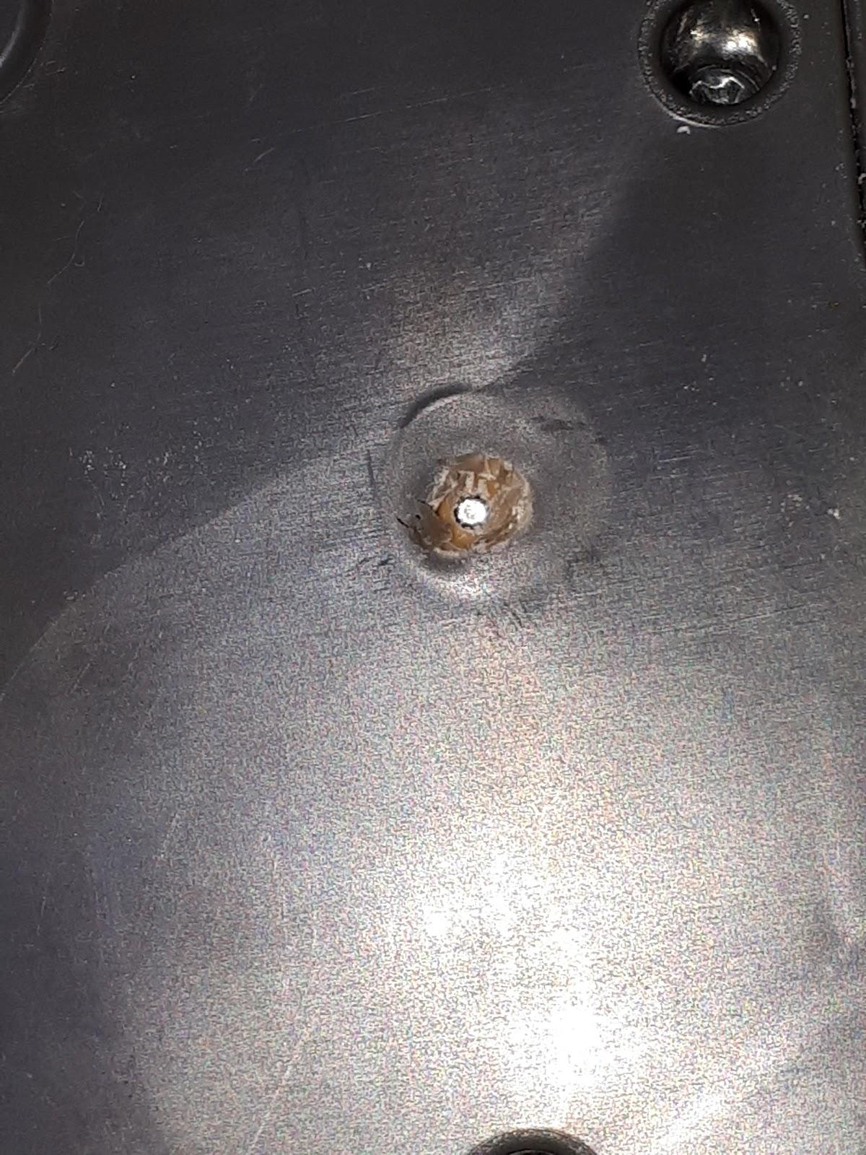
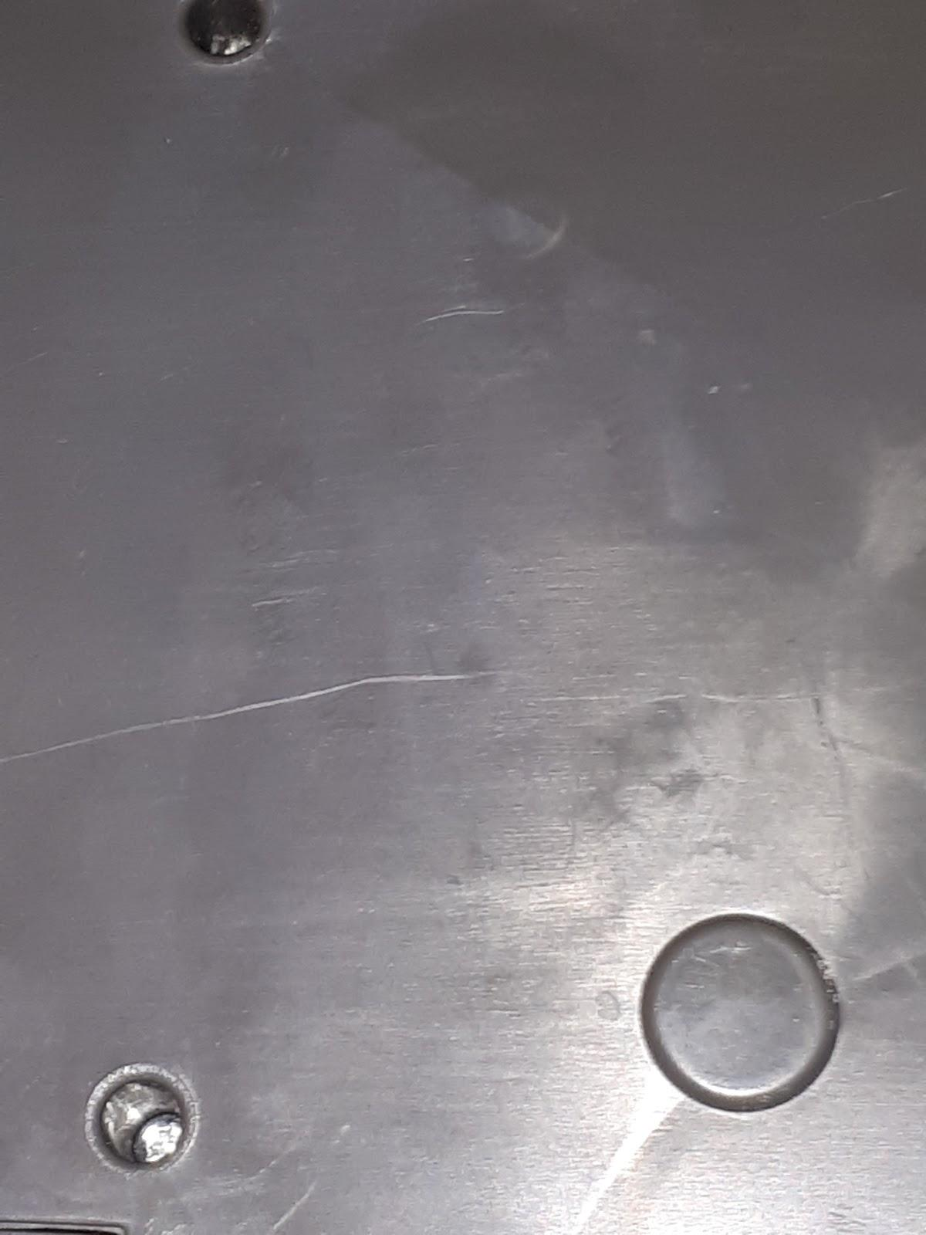

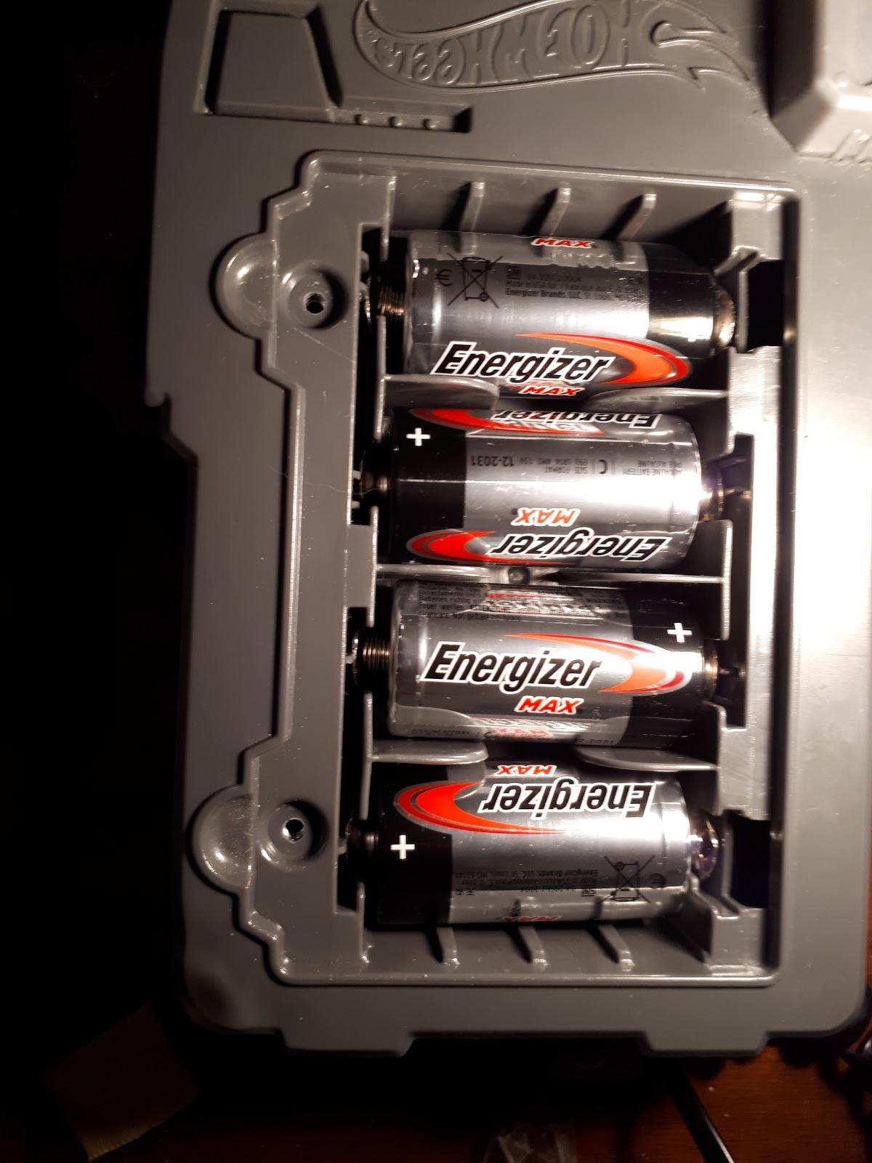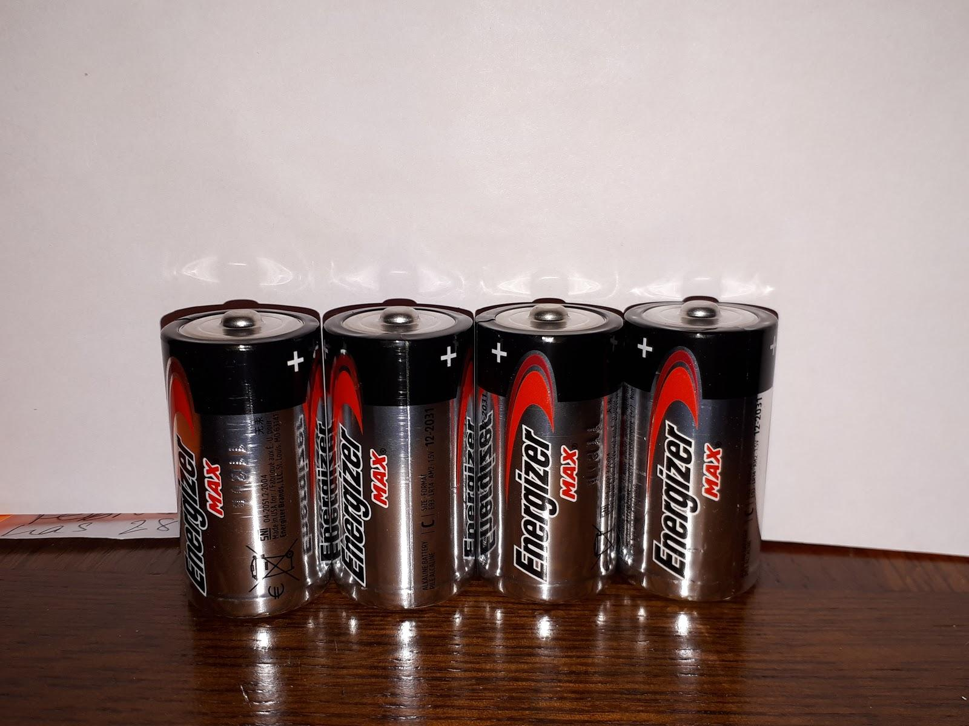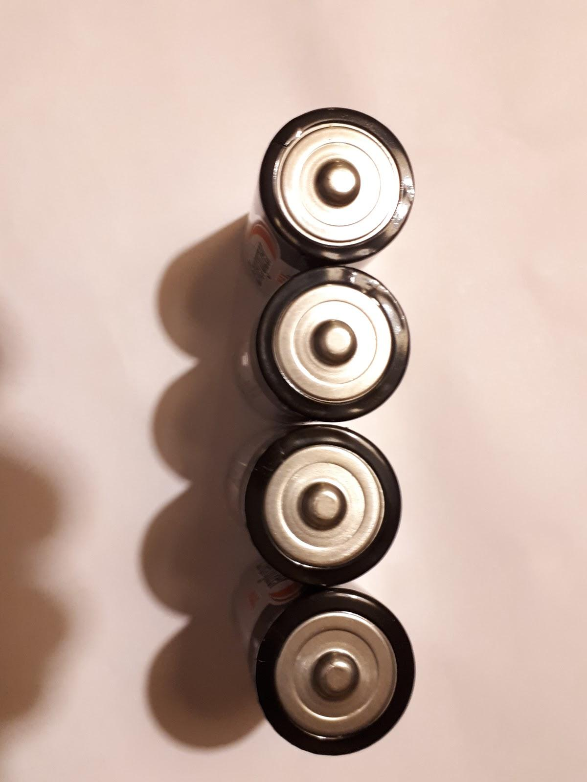

D'après ces photos:

- Le jouet qu'on a utilisé peut être endommagé par la température chaude.

- La type de pile qu'on a utilisé peut être endommagée par la température chaude qui a diminué la durée de ville.

- Le type de pile que on a utilisé

Conclusion

- Notre hypothèse est vraie.
- Les différents essais les résultats sont que les piles qui était dans le frigo est la moins affectée parce que la température froide conserve l'énergie.
- Les piles sous la lampe ne marchent pas très bien parce que la lumière prend l’énergie de la pile.

Application

Les résultats de mon projet peuvent aider les personnes à utiliser les piles dans une température normale pour que ça marche bien.

Les sources d'erreurs

Dans nos expériences on avait deux sources d'erreurs. Une était que à la première essai pour la froide le frigo n’était pas assez froide et après l’expériment nos résultats dit que la froide était allé la même temp que la température normal du maison. Après ce problème, on a recommencé l’expérience avec le frigo à un température plus froide. L’autre source d’erreur était que la chaleur était trop chaude et les piles étaient endommagées.

Citations

- https://www.ruedespiles.com/blog/72-les-piles-et-la-temperature#:~:text=L'impact%20de%20la%20temp%C3%A9rature,r%C3%A9duit%20les%20performances%20des%20piles.
- http://www.batteries-naoux.com/questions-reponses-sur-montage-charge-des-batteries/linfluence-de-la-temp%C3%A9rature-sur-la-batterie.html

- https://bestpiles.fr/blog/comment-prolonger-au-maximum-la-duree-de-vie-de-vos-piles-n2

Remerciements

Les remerciements qu'on a pour ce projet sont très importants. On veut remercier nos parents pour nous aider avec les expériences car ça nous avait pris beaucoup de temps si tu avais lu notre Log Book. Et pendant ce temps, ils nous encouragent. Et on veut aussi remercier notre enseignante pour nous aider à comprendre le projet. Une autre remercie à l'organisation CYSF pour nous donner cette opportunité de participer à cette compétition. Et absolument on veut remercier nous-mêmes d'être les bons partenaires.

